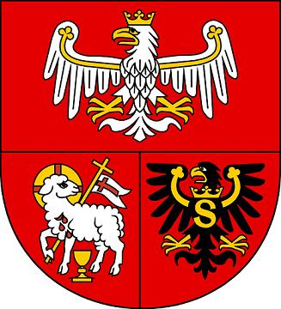

Samorząd Województwa Warmińsko-Mazurskiego informuje o możliwości składania wniosków za pośrednictwem Lokalnej Grupy Działania – Wysoczyzna Elbląska
w ramach działania „Wdrażanie Lokalnych Strategii Rozwoju”
Programu Rozwoju Obszarów Wiejskich na lata 2007 – 2013
na operacje, które spełniają warunki przyznania pomocy w ramach działań:

- „Tworzenie i rozwój mikroprzedsiębiorstw” (nabór nr LGD/413-TiRM/2013),
- „Różnicowanie w kierunku działalności nierolniczej” (nabór nr LGD/413-RwKDN/2013),
- Operacje, które nie odpowiadają warunkom przyznania pomocy w ramach Osi 3,
ale przyczyniają się do osiągnięcia celów tej Osi – tzw. „Małe projekty” (nabór
nr LGD/413-MP/2013).

I. Termin składania wniosków:
Wnioski o przyznanie pomocy wraz z załącznikami składa się osobiście w dni robocze
od poniedziałku do piątku w godzinach od 8:00 do 16:00 w terminie od 23 grudnia 2013 r.
do 15 stycznia 2014 r.

Decyduje data wpływu wniosku do Biura LGD - Wysoczyzna Elbląska.

II. Miejsce składania wniosków:
Wnioski składa się bezpośrednio w Biurze LGD - Wysoczyzna Elbląska, Pomorska Wieś 40,
82-316 Milejewo.

III. Miejsce udostępnienia dokumentacji konkursowej:
Formularze wniosków o przyznanie pomocy wraz z instrukcją, wykaz dokumentów i wzory formularzy niezbędnych do wyboru operacji przez LGD oraz kryteria wyboru operacji znajdują się na stronach internetowych:
- LGD - Wysoczyzna Elbląska www.lgdwysoczyzna.pl
- Urzędu Marszałkowskiego Województwa Warmińsko-Mazurskiego www.sporol.warmia.mazury.pl
oraz w biurze LGD - Wysoczyzna i Departamencie Rozwoju Obszarów Wiejskich i Rolnictwa Urzędu Marszałkowskiego Województwa Warmińsko-Mazurskiego w Olsztynie, ul. Emilii Plater 1,
a dla naborów dotyczących działań: „Różnicowanie w kierunku działalności nierolniczej” oraz „Tworzenie i rozwój mikroprzedsiębiorstw” również na stronie internetowej Agencji Restrukturyzacji
i Modernizacji Rolnictwa: www.arimr.gov.pl
oraz w siedzibie Warmińsko-Mazurskiego Oddziału Regionalnego i w Centrali Agencji Restrukturyzacji
i Modernizacji Rolnictwa.

IV. Limit dostępnych środków wynosi dla poszczególnych naborów:
- Tworzenie i rozwój mikroprzedsiębiorstw – 180 000,00 zł
- Różnicowanie w kierunku działalności nierolniczej - 300 000,00 zł
- Operacje, które nie odpowiadają warunkom przyznania pomocy w ramach Osi 3, ale przyczyniają się do osiągnięcia celów tej Osi – tzw. „Małe projekty”- 228 762,92 zł.

V. Minimalne wymagania.
Minimalnym wymogiem, którego spełnienie jest niezbędne do wyboru operacji przez LGD
do finansowania, jest uzyskanie min. 50% punktów (wyrażonych ilorazem sumy punktów ważnie oddanych głosów i ilości głosów ważnych), przy ocenie operacji według lokalnych kryteriów wyboru.

VI. Dodatkowe informacje:
Dodatkowe informacje można uzyskać w biurze LGD – Wysoczyzna Elbląska, 82-316 Milejewo, Pomorska Wieś 40; tel. 55 231 12 52, e-mail: lgdwysoczyznaelblaska@o2.pl

 |  | 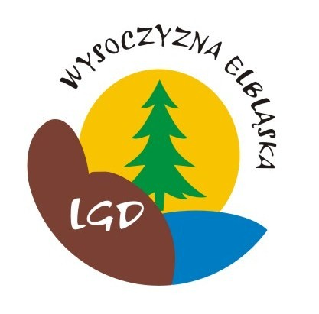 |  | 

Europejski Fundusz Rolny na Rzecz Rozwoju Obszarów Wiejskich. Europa inwestująca w obszary wiejskie.
Informacja opracowana przez Urząd Marszałkowski Województwa Warmińsko-Mazurskiego
i Lokalną Grupę Działania - „Wysoczyzna Elbląska”.
Ogłoszenie współfinansowane ze środków Unii Europejskiej w ramach Pomocy Technicznej Programu Rozwoju Obszarów Wiejskich na lata 2007-2013.
Instytucja Zarządzająca Programem Rozwoju Obszarów Wiejskich na lata 2007-2013
– Ministerstwo Rolnictwa i Rozwoju Wsi.

